En 7eme, l’année dernière… nom:
L’imparfait | Le Passé Composé
l’imparfait – une action qu’on faisait tous les jours ou habituellement.  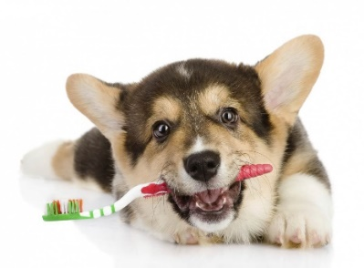 | Passé composé – une action qui est arrivé une fois au passé et s’est terminé.  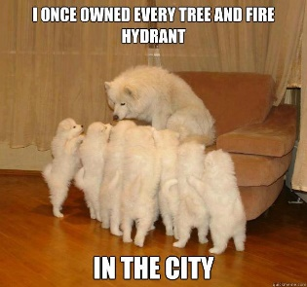
Habituellement, pendant les fins de semaine, je jouais le volleyball.  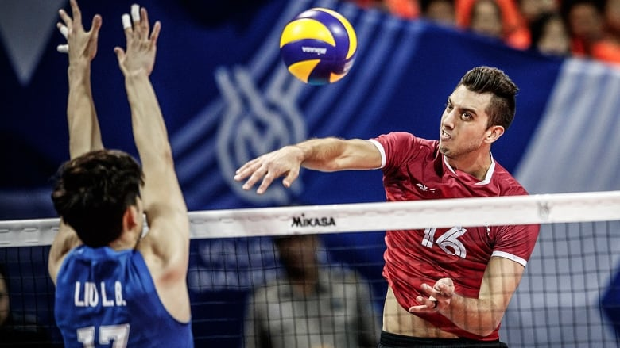 | Une fois, j’ai joué le rugby à l’école et je l’ai beaucoup aimé.  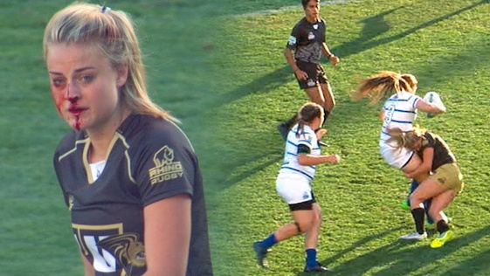
Verbes: | Verbes:
Normalement, les vendredis on mangeait la pizza pour le souper.  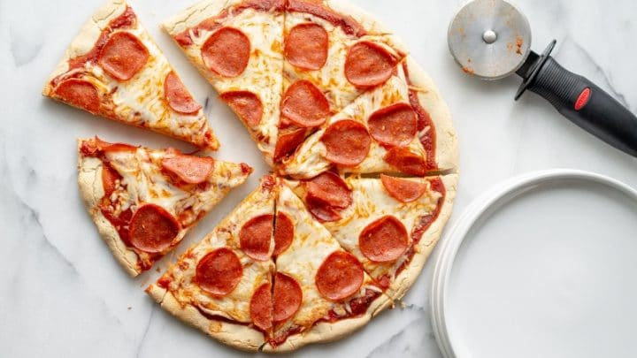 | Une fois, mes parents nous ont amenés à un restaurant sushi et j’ai mangé du thon cru.  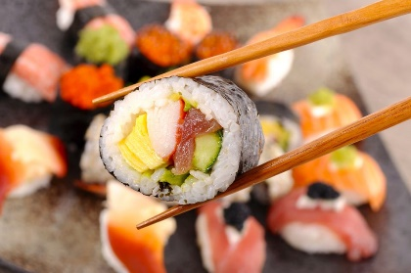
Verbes: | Verbes:

Écrivez vos propres phrases à l’imparfait et au passé compose.
Imparfait | Passé Composé
1.Normalement, ___________________________  ____________________________________________  ____________________________________________  ____________________________________________  ____________________________________________  ____________________________________________ | 4.Une fois, __________________________________  ____________________________________________  ____________________________________________  ____________________________________________  ____________________________________________  ____________________________________________
2.Habituellement, __________________________  ____________________________________________  ____________________________________________  ____________________________________________  ____________________________________________  ____________________________________________ | 5.Un jour, ________________________________  ____________________________________________  ____________________________________________  ____________________________________________  ____________________________________________  ____________________________________________
3.Chaque jour / Chaque fin de semaine,  ____________________________________________  ____________________________________________  ____________________________________________  ____________________________________________  ____________________________________________ | 6.Une fois, _________________________________  ____________________________________________  ____________________________________________  ____________________________________________  ____________________________________________  ____________________________________________

